AUTORIZAÇÃO PARA SAÍDAS DO ENCONTRO COMPLEMENTAR

NURAP – POLO CENTRO

PARA QUEM FAZ SIMULTANEIDADE ÀS 6ª FEIRAS

O encontro será na 2ª feira - Dia 16/05

Eu, ______________________________________________________portador do RG ____________________________, responsável legal do jovem __________________________________________________, portador do RG __________________________ ______, autorizo o mesmo a participar da atividade externa dirigida pelos monitores da instituição. Assinatura responsável:__________________________________________________.
local e Horário:

cAMPUS UNG LIGHT - 09:00 as 15:00hs (SEM ATRASOS)

Atenção: LEVAR CADERNO E CANETA OBRIGATÓRIAMENTE

ENDEREÇO:
UNG Polo Centro
Shopping Light
Rua Xavier de Toledo, nº 23, 3º andar - esquina com o Viaduto do Chá e Teatro Municipal

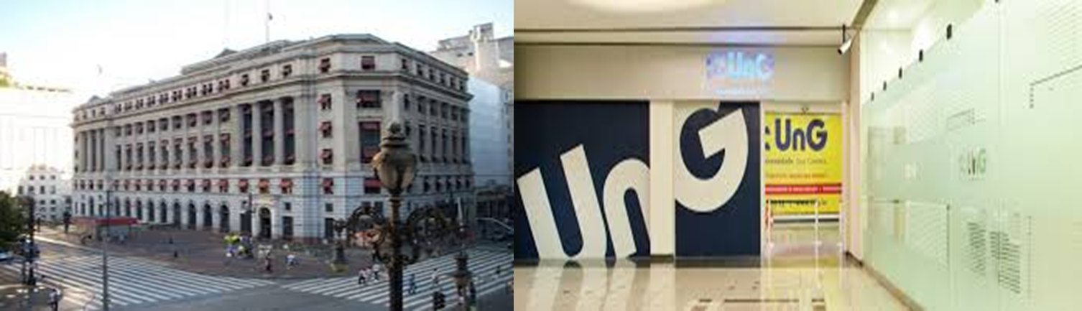

SUGESTÃO PARA CHEGAR:
Metrô Anhangabaú – Linha 3 Vermelha

